ИНСТРУКЦИЯ ПО ВНЕСЕНИЮ ДОКЛАДА КНД ЗА ОТЧЕТНЫЙ ГОД (и иных изменений)
В ЕРВК

- Входим в ЕРВК через ЕСИА (учетную запись на Госуслугах) по ссылке https://ervk.gov.ru/
Доступ в ЕРВК ответственным сотрудникам органа контроля (далее также - КНО) предоставляется системным администратором этого органа согласно ранее направленной всем КНО инструкции.
- На стартовой странице ЕРВК при входе по ссылке https://ervk.gov.ru/ нажимаем кнопку «Войти» и входим в закрытую часть ЕРВК через логин и пароль от Госуслуг для внесения изменений (доклада, индикаторов риска, программ профилактики иной корректировки)
ВНИМАНИЕ! ВХОД В ЗАКРЫТУЮ ЧАСТЬ ЕРВК ДЛЯ ВНЕСЕНИЯ ДОКЛАДА ОСУЩЕСТВЛЯЕТСЯ ДОЛЖНОСТНЫМ ЛИЦОМ С РОЛЬЮ «СПЕЦИАЛИСТ КНО»

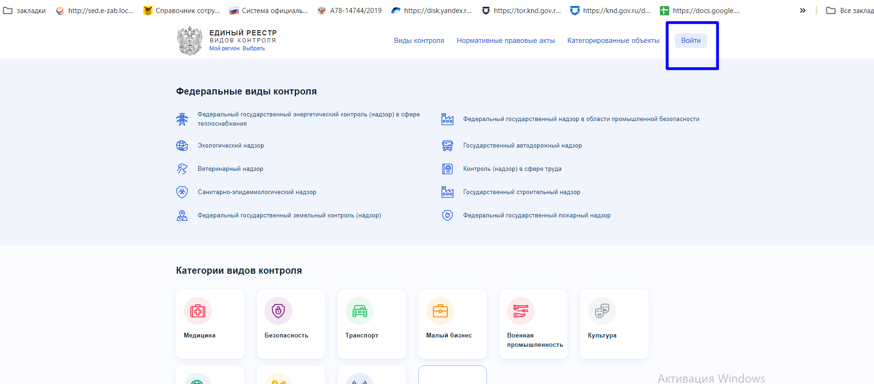
- После нажатия кнопки «Войти» появится окно входа через ЕСИА, нажимаем «Вход»,
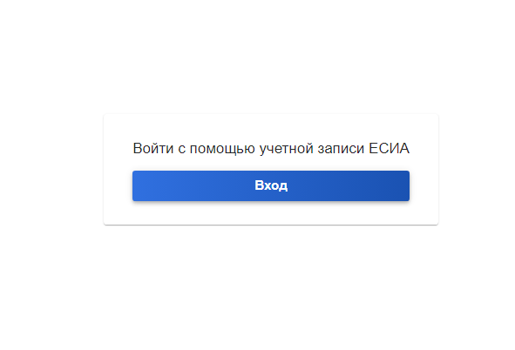
- откроется форма для ввода пароля от Госуслуг, вводите свой пароль, попадаете в закрытую часть портала ЕРВК
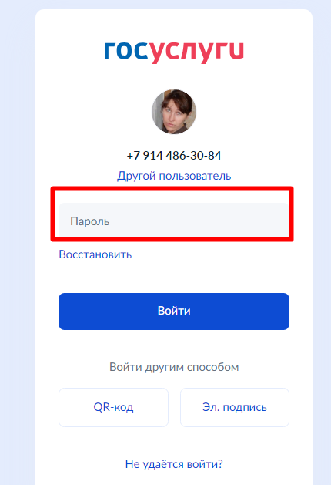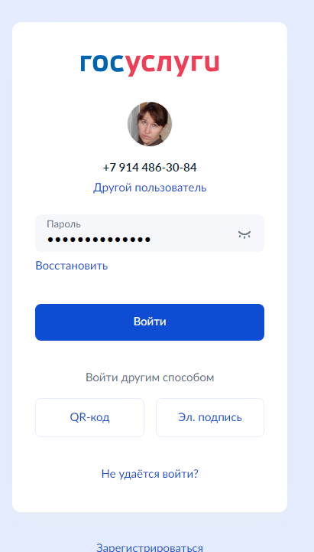
- После входа в закрытую часть портала ЕРВК откроется список видов контроля КНО, находим свой вид контроля в разделе «Принятие», вкладка «Действующий»
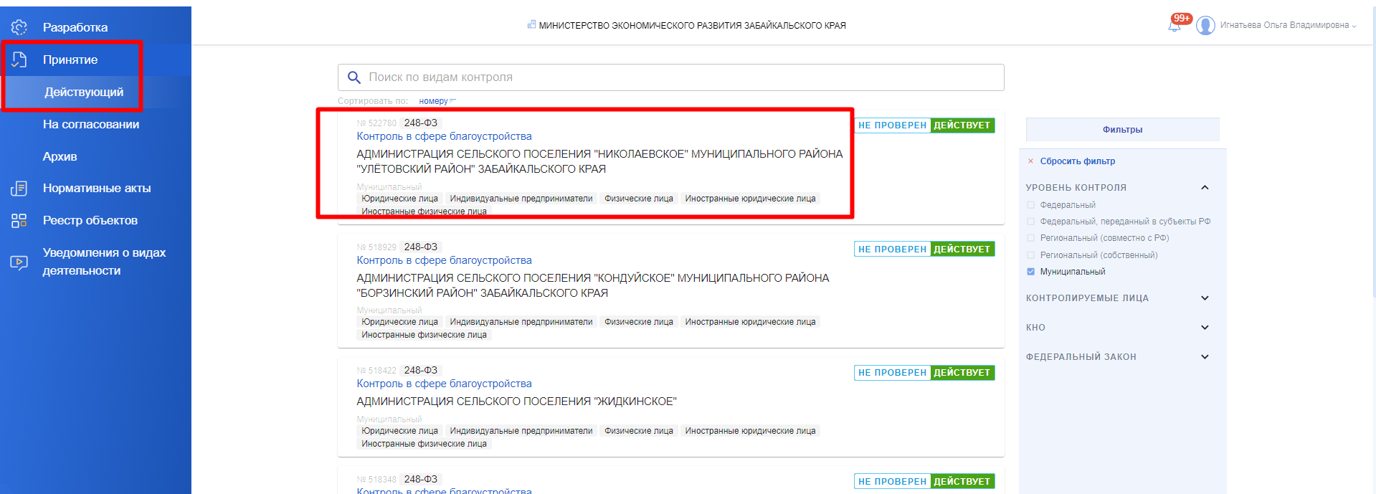
- Открываем карточку по своему виду контроля, щелкнув мышью на действующий вид контроля в списке. Откроется карточка вида контроля с указанием подразделов (справа на экране каталог подразделов)
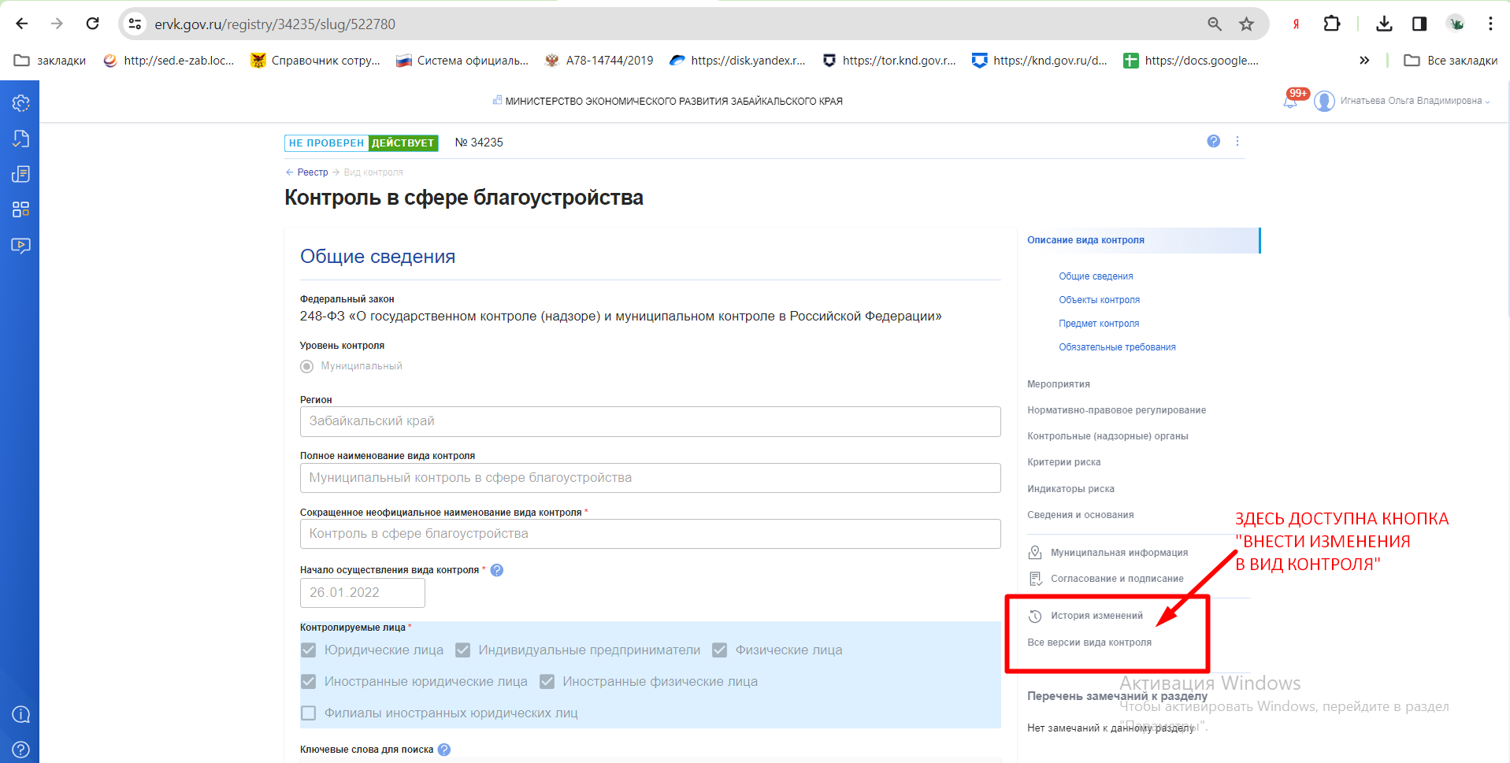
- Открыть раздел «Все версии вида контроля» в нем сотруднику с ролью «Специалист КНО» будет доступна кнопка «Внести изменения в вид контроля»
- Нажатие кнопки «Внести изменения в вид контроля» переводит действующую карточку вида контроля в статус «Черновик», в этом статусе карточка доступна для редактирования.
- Для внесения Доклада о виде контроля выбираем справа в каталоге раздел «Контрольные (надзорные) органы»
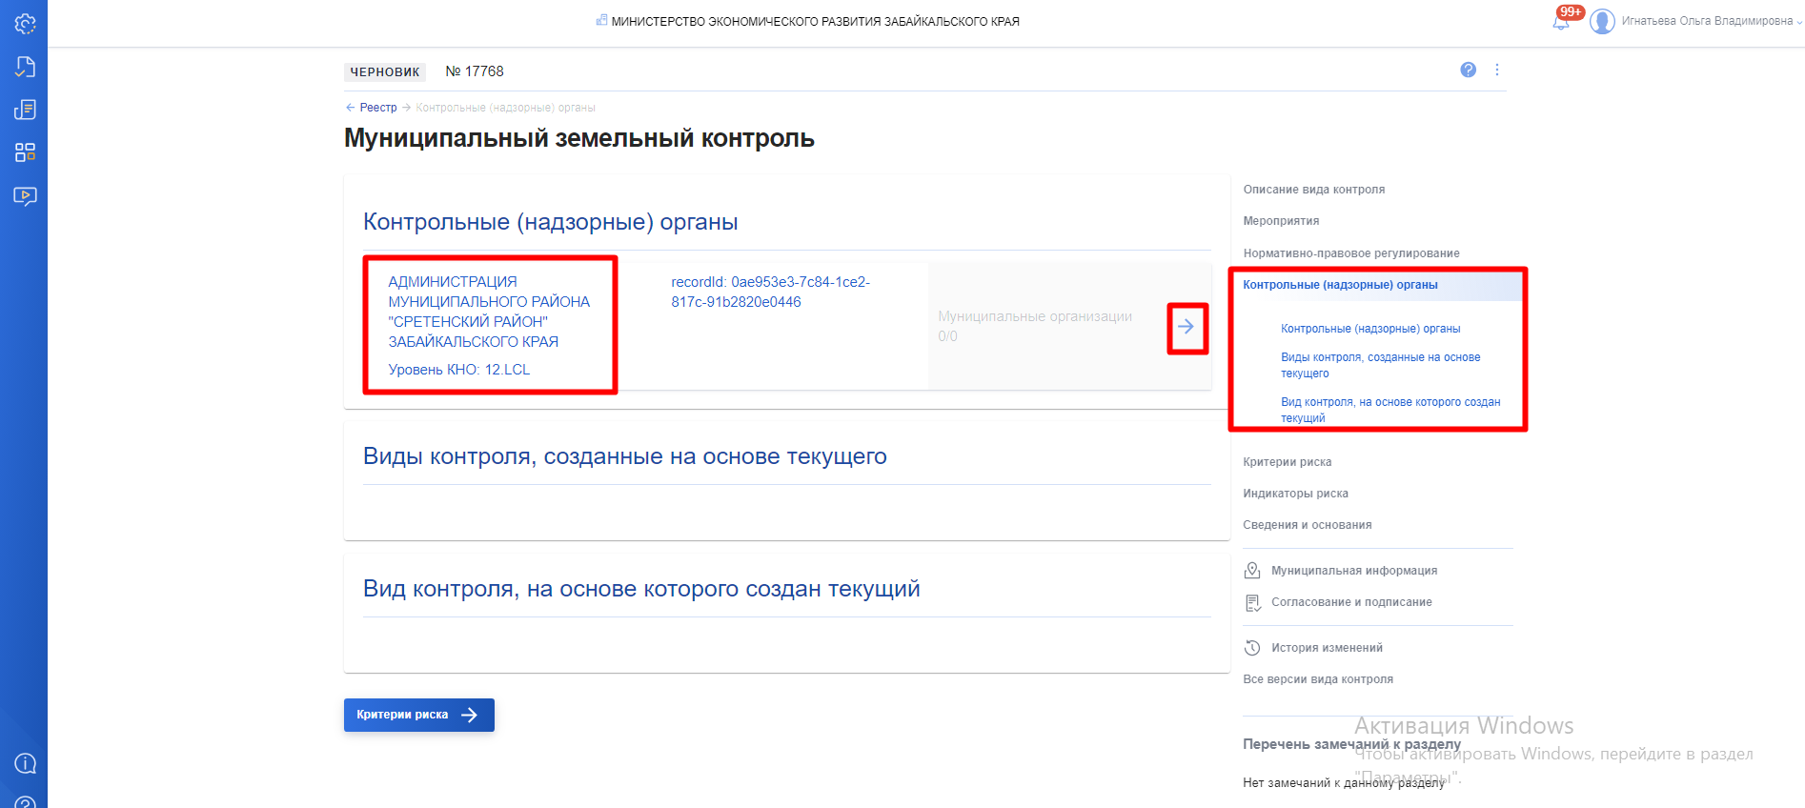
- Откроется раздел с КНО, в котором нужно открыть описание КНО, нажав синюю стрелочку. Откроется форма редактирования КНО (проверьте должности, ФИО и при необходимости скорректируйте). Прокрутите страницу с описанием КНО вниз.
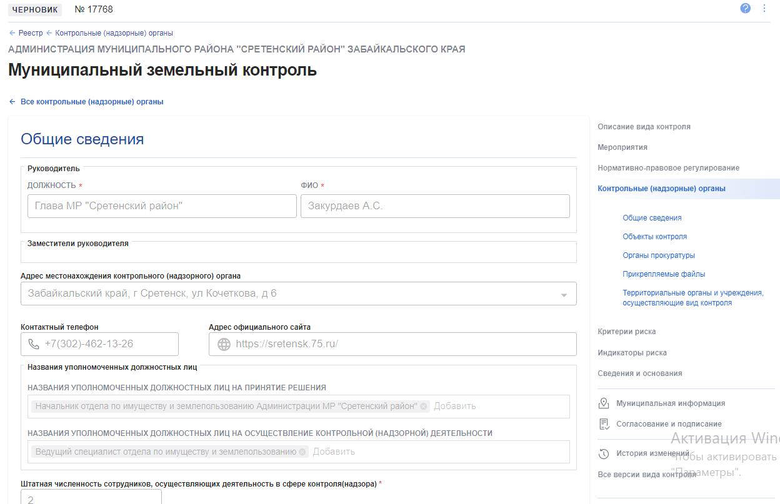
- Прокрутив страницу с КНО вниз, увидите подраздел «Прикрепляемые файлы», в нем на вкладке «Доклады о государственном контроле (надзоре), муниципальном контроле» через «+» или значок «карандашик» подгрузите свой доклад о виде контроля за отчетный год (скан заполненной и подписанной формы доклада), предварительно присвойте имя файлу с докладом при его сохранении на компьютер ( укажите в имени файла отчетный год, например «Доклад по МЗК за 2023 год»), т.к. файл загрузится с тем именем которое ему назначено при сохранении на комп).

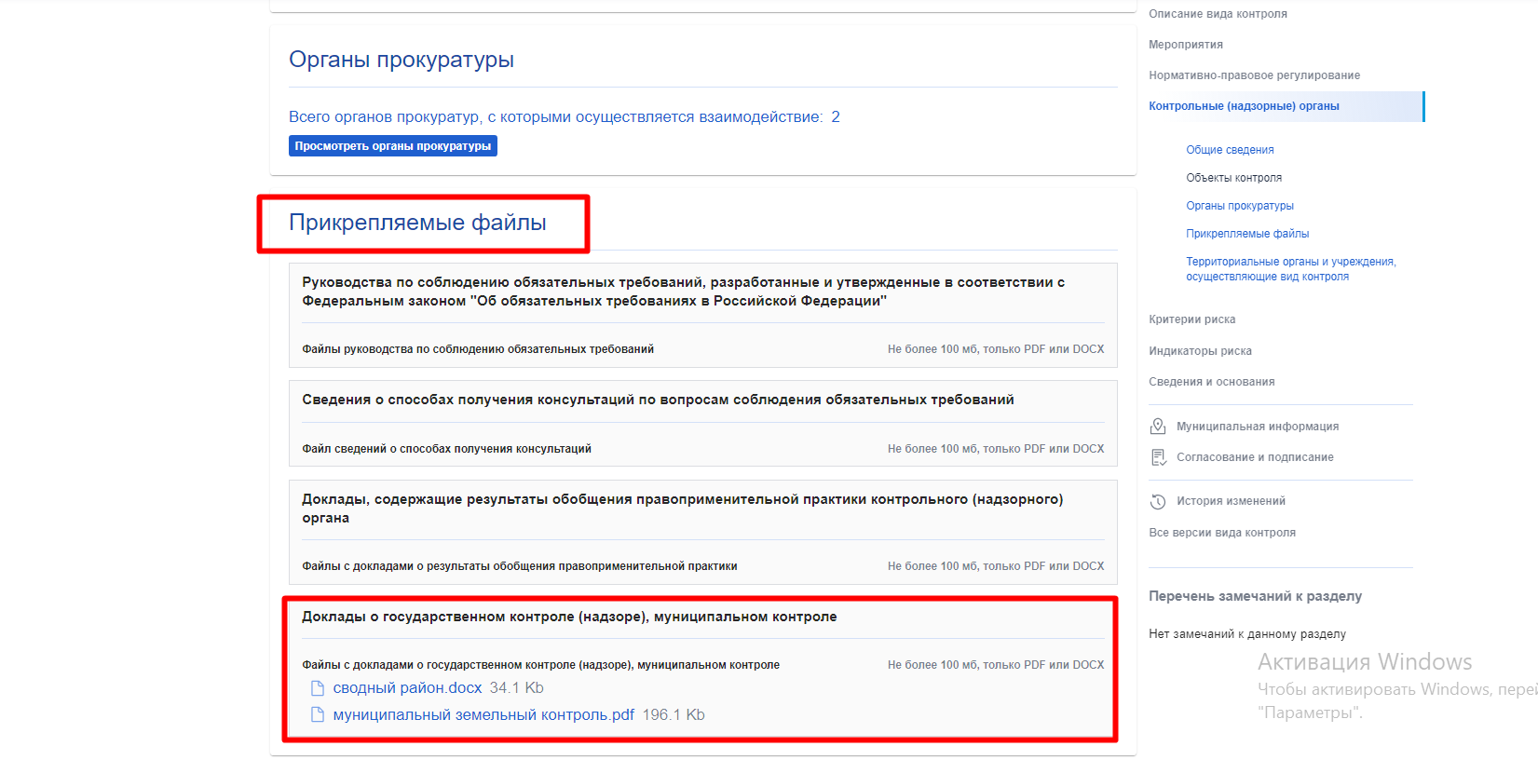

- Сохраните внесенные изменения (Доклад), нажав кнопку «СОХРАНИТЬ»
- ОБЯЗАТЕЛЬНО НУЖНО КАРТОЧКУ С ВНЕСЕННЫМИ ИЗМЕНЕНИЯМИ НАПРАВИТЬ НА СОГЛАСОВАНИЕ И ПОДПИСАНИЕ ЧЕРЕЗ ОДНОИМЕННЫЙ ПОДРАЗДЕЛ
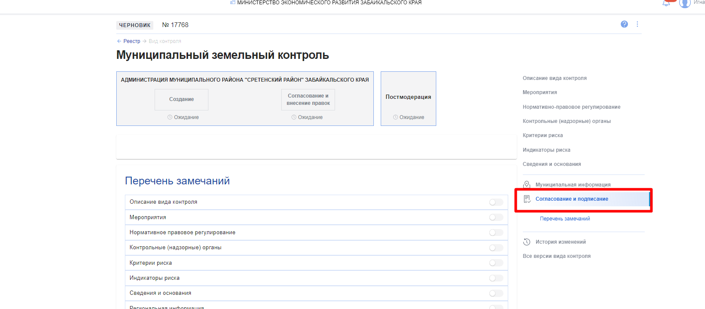
- НАЗНАЧИТЬ СОГЛАСУЮЩЕГО (МОЖНО ТОГО СОТРУДНИКА, КОТОРЫЙ ВНОСИЛ ИЗМЕНЕНИЯ) И ПОДПИСЫВАЮЩЕГО – РУКОВОДИТЕЛЯ С ЭЦП.
- СОГЛАСОВАТЬ ВНЕСЕННЫЕ ИЗМЕНЕНИЯ, НАЖАВ КНОПКУ «СОГЛАСОВАТЬ» ( ЕСЛИ СОГЛАСУЮЩИМ НАЗНАЧЕН ТОТ ЖЕ СОТРУДНИК, КОТОРЫЙ ВНОСИЛ ДОКЛАД, ОН ЖЕ И СОГЛАСУЕТ, ЕСЛИ ИНОЕ ЛИЦО, ТО ПОД УЧЕТКОЙ ЭТОГО ИНОГО ЛИЦА НУЖНО ЗАЙТИ В ЕРВК, НАЙТИ КАРТОЧКУ В РАЗДЕЛЕ «НА СОГЛАСОВАНИИ» И СОГЛАСОВАТЬ).
- ПОД УЧЕТНОЙ ЗАПИСЬЮ РУКОВОДИТЕЛЯ (С РОЛЬЮ «Руководитель КНО») НУЖНО ПОДПИСАТЬ КАРТОЧКУ С ДОКЛАДОМ ( ВНЕСЕНЫМИ ИЗМЕНЕНИЯМИ), ПОСЛЕ ЭТОГО КАРТОЧКА ПЕРЕЙДЕТ В СТАТУС «ДЕЙСТВУЮЩИЕ».
- ЗАПИСАТЬ ИЛИ СКОПИРОВАТЬ «SLUG» (СЛАГ) ДЕЙСТВУЮЩЕЙ КАРТОЧКИ С ВНЕСЕННЫМ ДОКЛАДОМ (в примере на скрине ниже слаг это цифры 522780, расположенные после слова «slug» в строке браузера (здесь можно скопировать слаг) на странице с видом контроля в ЕРВК, так же номер слага виден на странице ЕРВК с перечнем действующих видов контроля КНО
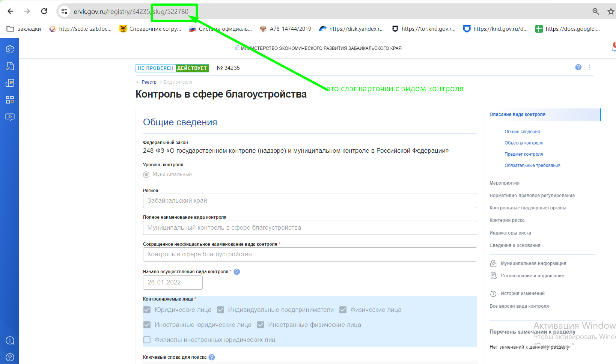

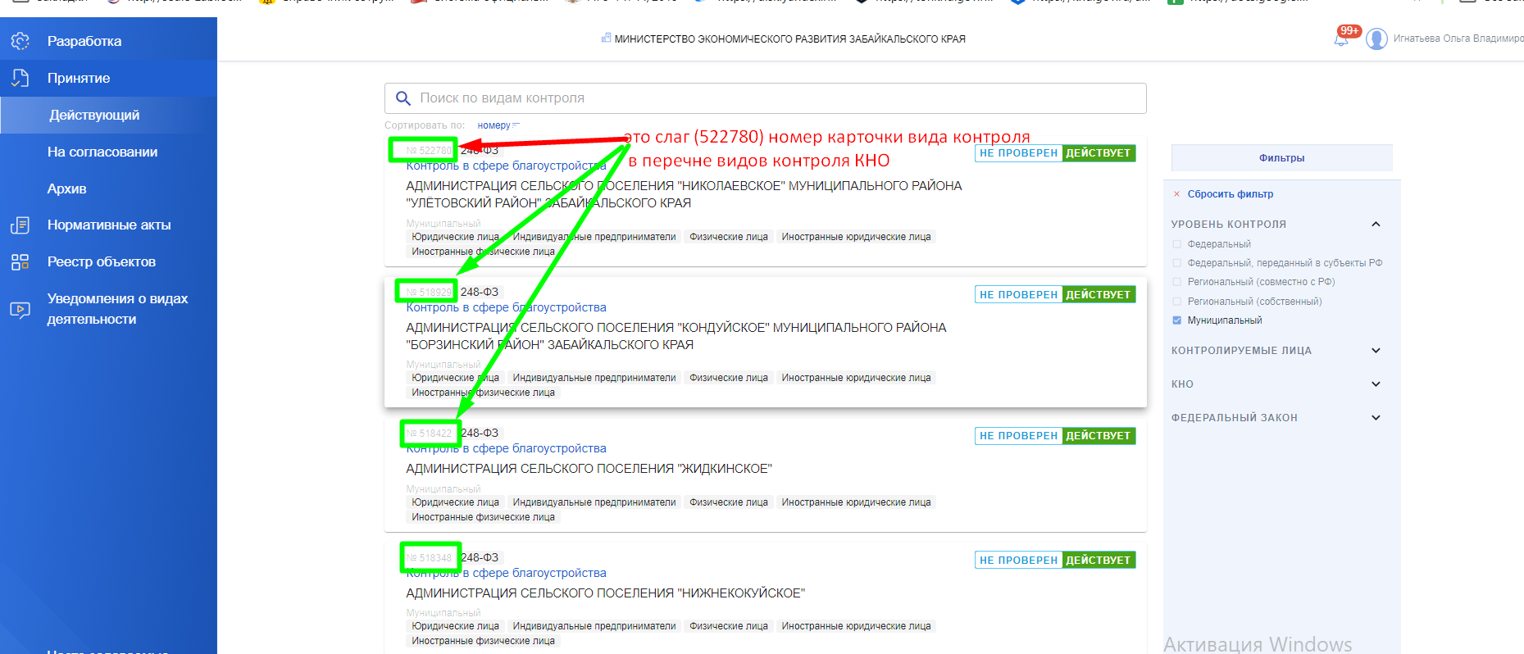

- УКАЗАТЬ СЛАГ КАРТОЧКИ С ВНЕСЕННЫМ ДОКЛАДОМ В МОНИТОРИНГЕ ПОСЛЕ ЗАПОЛНЕНИЯ ЭЛЕКТРОННОЙ ФОРМЫ ДОКЛАДА И ЕЁ СОХРАНЕНИЯ НА МОНИТОРИНГЕ, А ТАКЖЕ НЕ ЗАБЫВАЕМ РАЗМЕСТИТЬ ДОКЛАД НА ОФ.САЙТЕ ОРГАНА КОНТРОЛЯ И УКАЗАТЬ ССЫЛКУ НА РАЗМЕЩЕНИЕ В ЭЛЕКТРОННОЙ ФОРМЕ ДОКЛАДА НА МОНИТОРИНГЕ
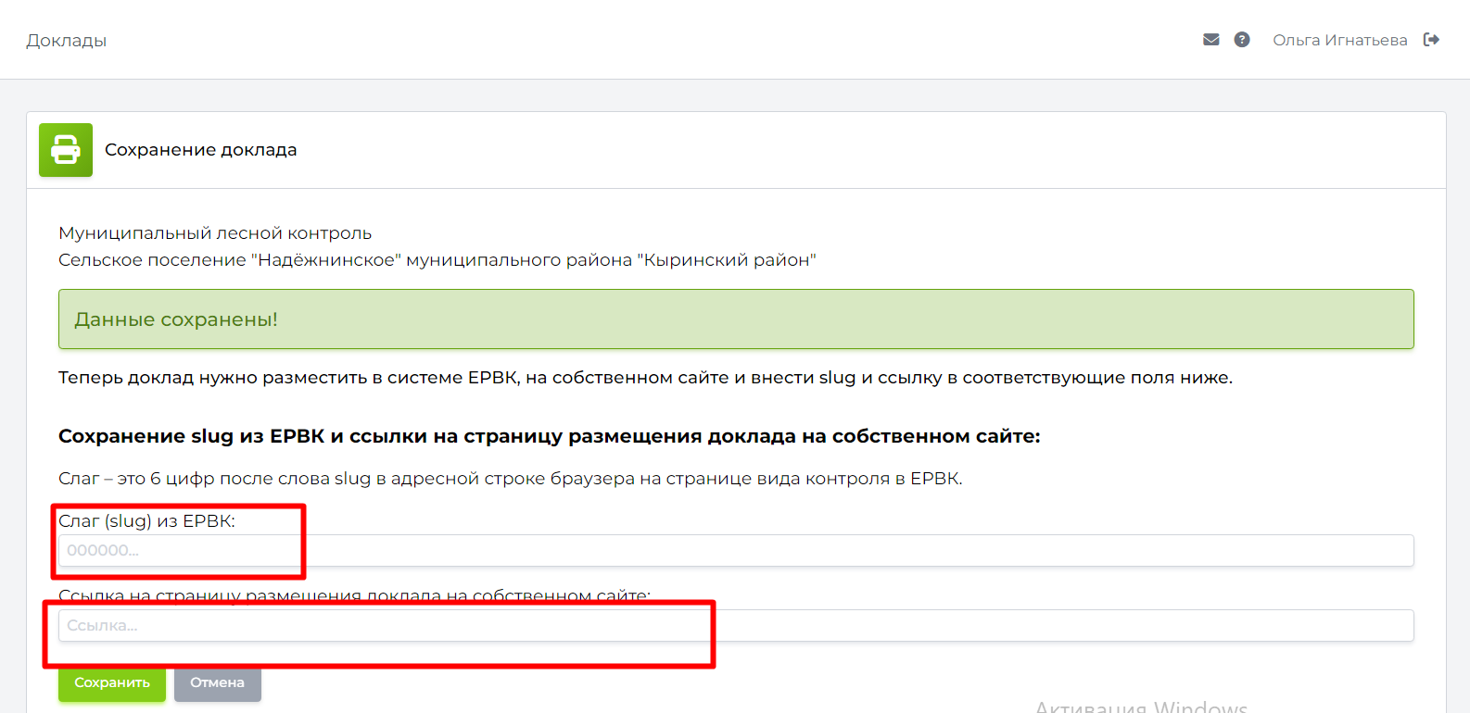
522780
- После указания слага и ссылки на страницу сайта КНО, где размещен доклад нажимаем в мониториге кнопку «сохранить».
- Доклад успешно размещен и появится у отв. Секретаря в списке загруженных докладов

